Отчёт
о проведении недели здорового питания под девизом
«Здоровое питание – здоровый ребенок»
в МБОУ "СОШ№7 "
г.Кизилюрт

С 21 ноября по 25 ноября 2022 года в учреждении образования проходила неделя здорового питания.
Целью была пропаганда здорового питания среди детей и родителей.
Задачи:
1. Формировать представление у детей о здоровом питании, познакомить детей с понятием «правильное питание», «витамины».

2. Воспитывать в детях чувство ответственности за свое здоровье и здоровье окружающих, прививать потребность к здоровой еде.

3. Вовлекать детей и родителей в активную совместную деятельность, развивать умение взаимодействовать друг с другом, навыки партнерской деятельности.

4. Способствовать эмоциональному, духовно-нравственному и интеллектуальному развитию.

5. Способствовать развитию познавательной активности и творческих способностей.

В понедельник, 21.11.2022 года, состоялось открытие недели. Классные руководители 1-4 классов начали рабочий учебный день с разговора по душам «Правильное питание. Что я об этом знаю?».
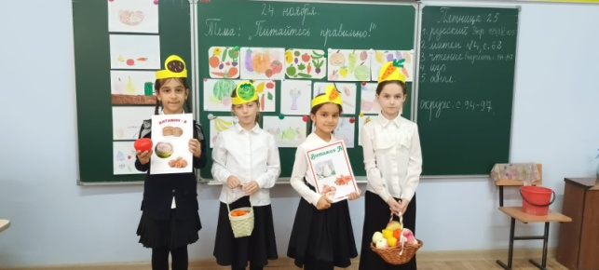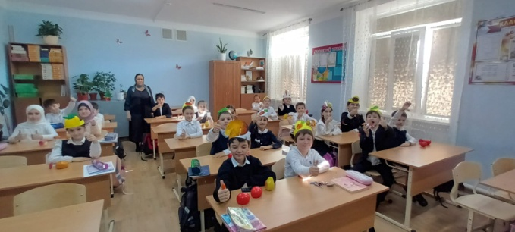
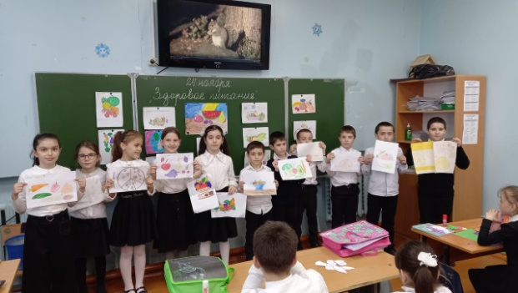
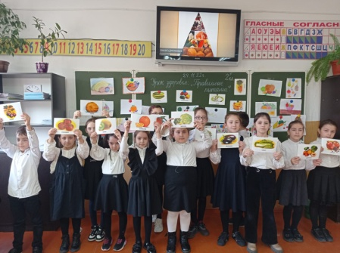
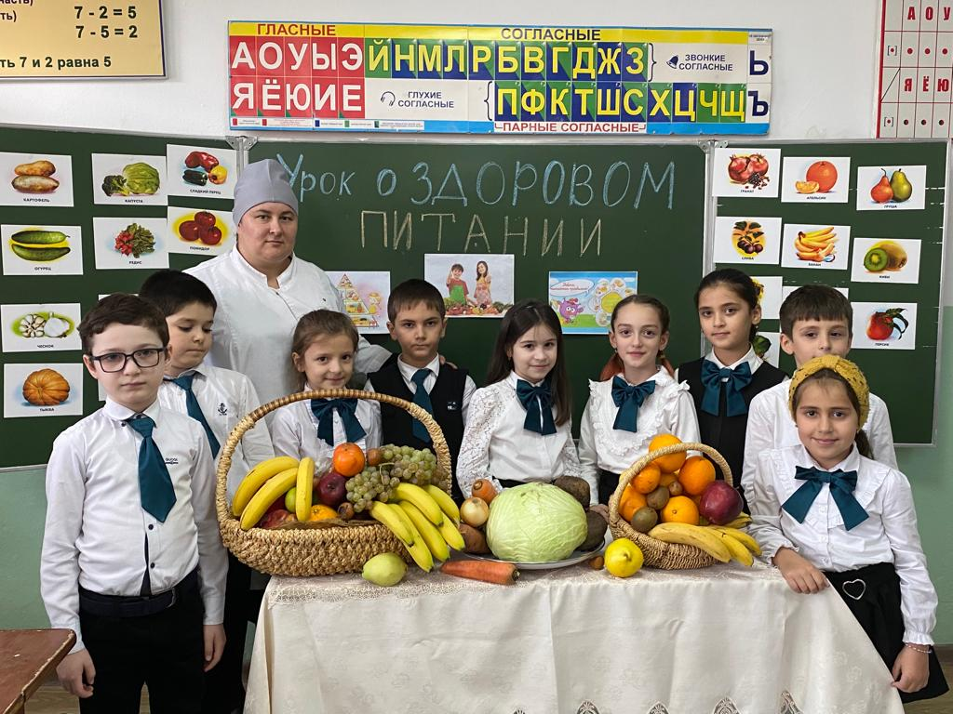
Классные руководители ввели учащимся понятие правильного питания для сохранения здоровья, дали рекомендации по ведению здорового образа жизни. Проведены классные часы на темы
«Вредные продукты», « Что мы едим и пьем», «Здоровая еда – здоровая нация».
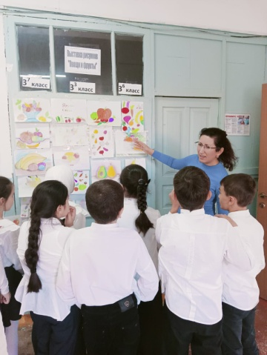

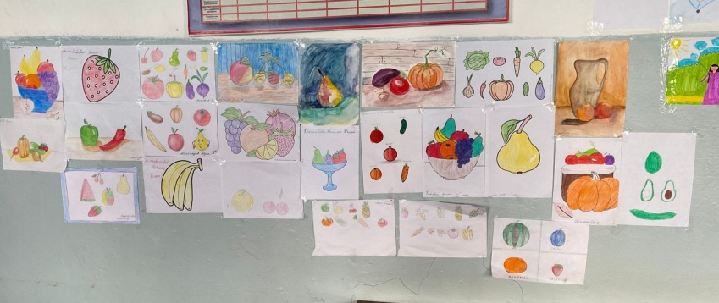
Во вторник 22.10.2022 года, была оформлена выставка рисунков на тему «Наши друзья витаминки». В выставке приняли участие учащиеся 1-4 классы.
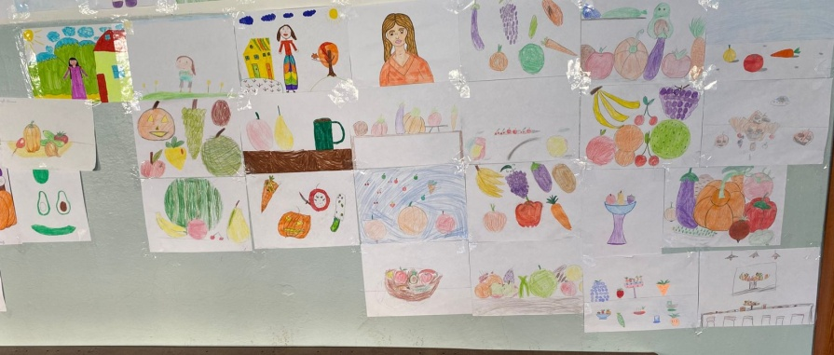

Также 22 ноября были подготовлены буклеты «Правильно питайся- здоровья набирайся»
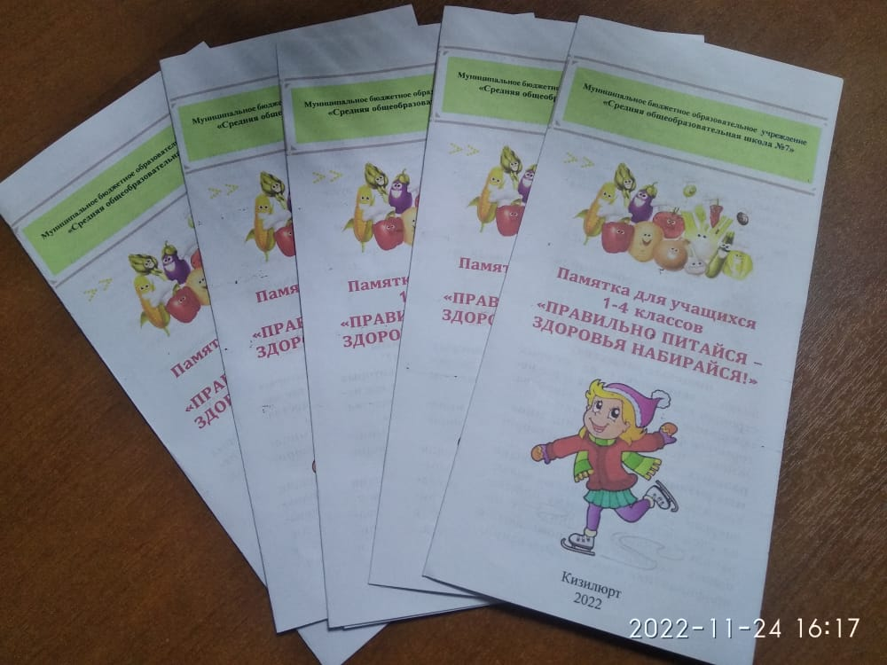
23 ноября в среду учащиеся прошли анкетирование по вопросам питания.

Учащиеся 1-4 классов 23 ноября приняли участие в кулинарном батле.

В четверг, 24.11.2022 года, прошел флешмоб видеороликов «Питайтесь правильно! Будьте здоровы!»

https://web.telegram.org/k/#@mkousosh77

В пятницу, 25.11.2022 года, прошло закрытие «Недели школьного питания»

Запланированные мероприятия проходили вовремя и согласно составленному плану.

